中國文化大學教育部高教深耕計畫成果紀錄表

子計畫 | USR Hub「陽明山學」：建構永續環境之在地網絡與社會實踐
具體作法 | 「景觀設計傳達」課程邀請業師協同授課
主題 | 景觀中的創造分析思維前導
內容  （活動內容簡述/執行成效） | 主辦單位：景觀學系  活動日期：111年3月25日（星期五）8：00 - 12：00  活動地點：大典館505、510  主 講 者：奧田孝次老師（朝陽科技大學/客座教授）  參與人數：48人（教師 2 人、學生_45_人、行政人員 0 人、校外 1 人）  內容：  - 說明先前3/4~3/5工作坊之成果項目  - 何謂景觀中的創造分析思維  - 專業問答探討  成效：  講師介紹先前工作坊大家的執行成果與目前景觀課程上的連結，需要有開闊之視野以及不受材料或是環境限制皆能製作、產出東西的一個思考想法。  藉由不同專業老師之指導使學生對於景觀以及未來有更多想像。
活動照片  (檔案大小以不超過2M為限) | 活動照片電子檔名稱  (請用英數檔名) | 活動照片內容說明(每張20字內)
 | 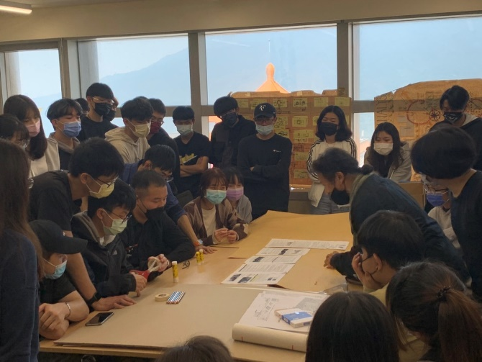  S__8241190 | 奧田孝次老師詳細介紹課程內容
 | 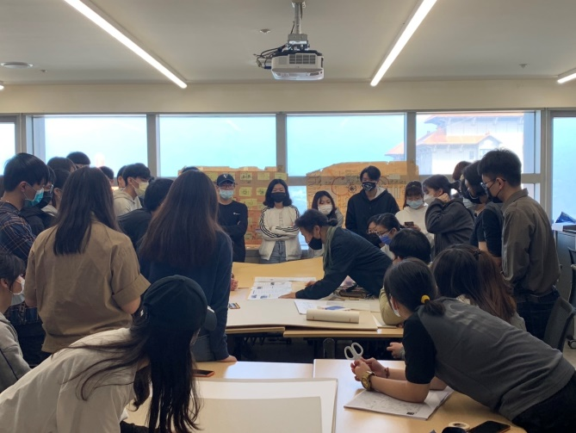  S__8241192 | 聆聽完同學回應後給予建議
 | 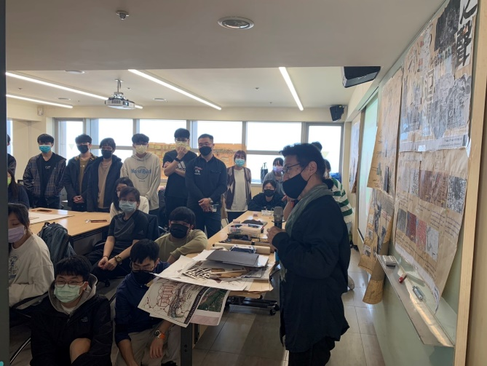  S__8241195 | 分享先前工作坊成果之回饋
 | 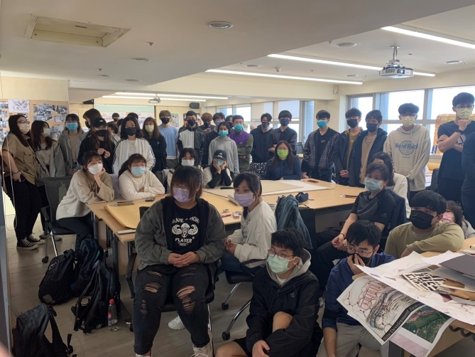  S__8241196 | 同學聆聽老師分享回饋
備註：活動照片請附上原始照片一併回傳
附件檔案 | 附件檔案名稱  (請用英數檔名) | 附件名稱

